ΑΣΚΗΣΗ 1
Α. Το LED που είναι συνδεδεμένο στον ακροδέκτη D12 πρέπει να ανάβει και να σβήνει ανά 5 δευτερόλεπτα. Το δεύτερο LED που είναι συνδεδεμένο στον ακροδέκτη D13 πρέπει να ανάβει μόνο όταν πατηθεί το πλήκτρο.
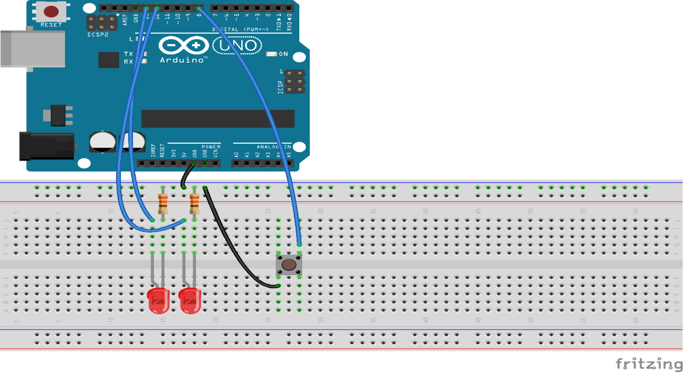
Β. Ίδια άσκηση με την 4Α με την χρήση όμως των interrupts. Να γίνει χρήση της συνάρτησης attachInterrupt().
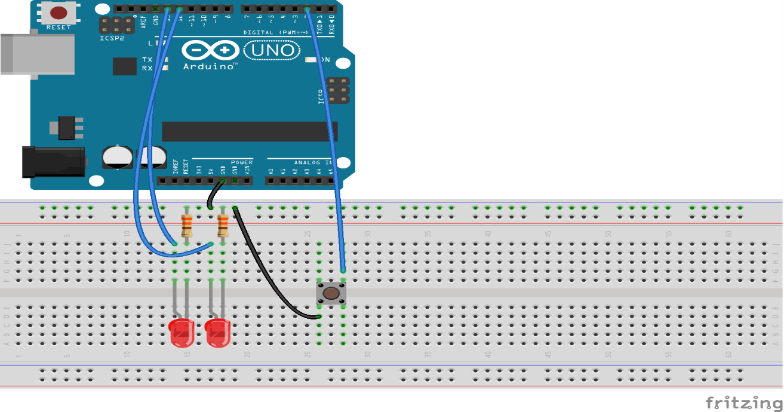
ΑΣΚΗΣΗ 2
Όταν πατηθεί το πλήκτρο, με την χρήση interrupt να ξεκινάει μια ρουτίνα η οποία να διαβάζει την αναλογική τιμή του ποτενσιόμετρου και να την εγγράφει στη σειριακή θύρα. Χρήση των συναρτήσεων Serial.begin() , Serial.println(), analogRead().
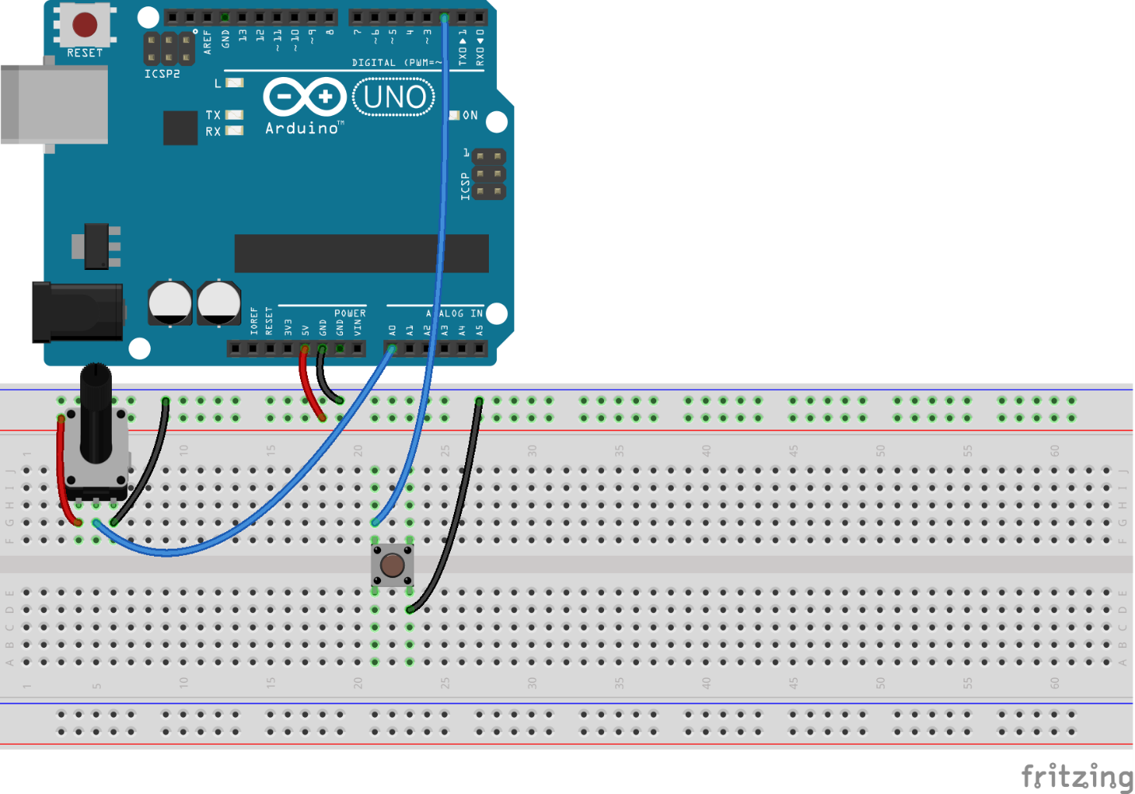
ΑΣΚΗΣΗ 3
- Εδώ γίνεται ανάγνωση της αναλογικής τιμής του ποτενσιόμετρου (0… 1023), μετατρέπεται σε τιμή PWM κατάλληλη για την πλατφόρμα (0… 255) και εγγράφεται σε ψηφιακή έξοδο ικανή για PWM (ακροδέκτης D11). Η μετατροπή να γίνει με τη συνάρτηση map().
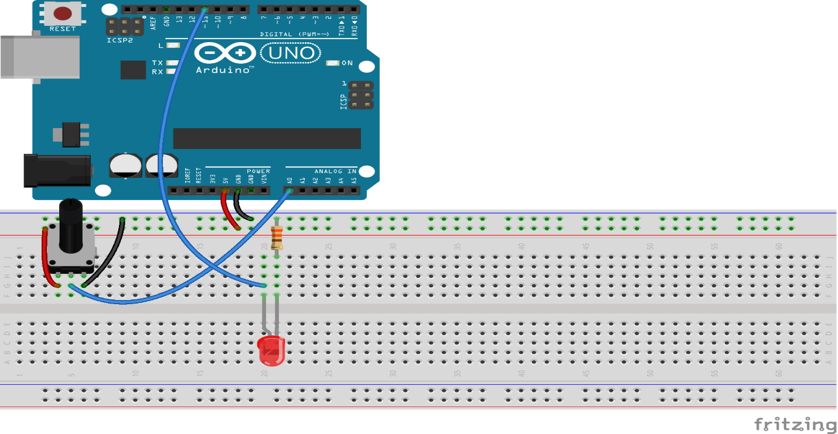
- Ίδιο με πριν μόνο που αντί για ποτενσιόμετρο θα χρησιμοποιήσουμε μία φωτοαντίσταση LDR. Το led να ανάβει αναλογικά με την ένδειξη του ldr, ώστε καθώς αυξάνει το σκοτάδι να αυξάνεται η ένταση του φωτός από το led.

Πρότζεκτ για το σπίτι
Ένα interrupt ενεργοποιεί/απενεργοποιει μία ρουτίνα η οποία αναβοσβήνει δύο LED (ακροδέκτες D12, D13). Το ένα LED αναβοσβήνει 1 φορά για κάθε 5 αναβοσβησίματα του άλλου. Η διαδικασία να επαναλαμβάνεται 5 φορές. Χρήση των συναρτήσεων if , for.
